1. Cylindr główny
2. Pompa hamulcowa
3. Zawór kombinowany
4. Zawór dozujący
5. Pedał hamulca
6. Przewód hamulcowy (metalowy)
7. Przewód hamulcowy (gumowy)

3

1

2

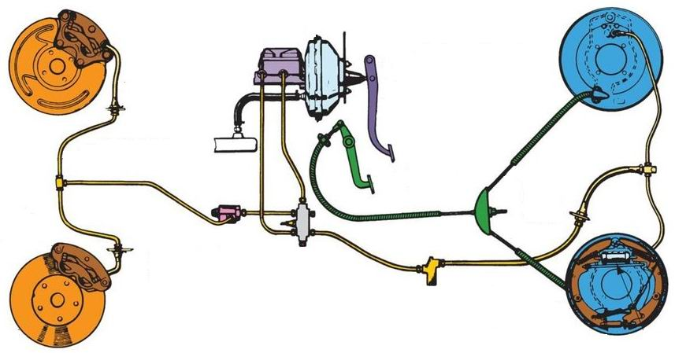

7

6

5

4